1) Ваша задача - создать проект с кодом, добавить туда файлы со след. расширениями:

\* all files with exe extension

\* all files with o extension

\* all files with jar extension

\* the whole libraries directory

Закоммитить код, исключая данные расширения файлов

Добавить эти расширения файлов в файл .gitignore

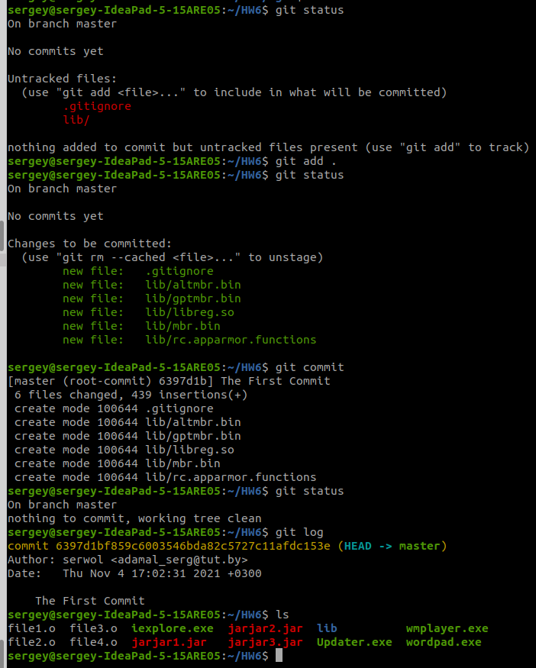

2) Изменить регистр букв в файле

Вы закоммитили File.txt, но осознали, что он должен быть file.txt

Изменить это.

Два варианта:

● используя новый коммит

git mv File.txt file.txt

git commit

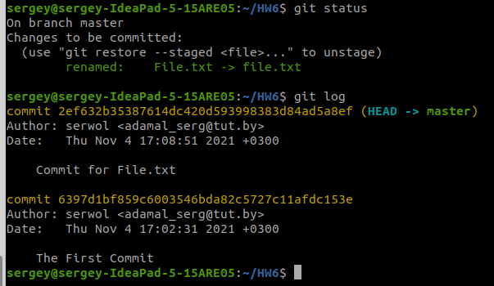

● в старом коммите должен быть файл file.

mv File.txt file.txt

git add file.txt

git commit --amend

3\*) Найти коммит, который был утерян

Вы создали коммит с важным куском работы. Затем решили пофиксать что-то в последнем коммите и сделали amend.

Далее вы осознали, что закоммитили не те изменения и нужно вернуться к первой версии коммита, который вы заамендили.

Однако в истории нет предыдущей версии - вы отредактировали коммит, используя git commit --amend

Ваша цель - найти первую версию фикса в репозитории.

git reflog

нахожу в списке нужный(потеряный) commit

git reset --soft HEAD@{1} где HEAD@{1}- найденый в reflog потеряный commit

4) Закоммитить часть работы

Вы работаете на фиксом долгое время и сделали огромную работу. Вы хотите, чтобы ваша работа была закомичена двумя коммитами.

Но к сожалению, у вас все изменения в одном файле и вы не можете разбить на два файла (разделить).

git add -e имяфайла

убрать там строчки с + которые мы не хотим отдавать в 1й коммит

git commit

повторить то же самое или просто git add имяфайла и git commit